Pablo Delgado( Nota 6,53)
Hay algún requisito que no cumples
Si el nombre está vacío o el teléfono no es numérico no hace nada, pero tampoco informa de nada. El programa siempre debería de informar de qué está haciendo, o si ha realizado alguna verificación, mostrar lo que has concluido (nombre no puede estar vacío o teléfono ha de ser un número y el facilitado no lo es, ...).
Por otro lado no muestra el número de contactos.
Tampoco el botón de borrar está deshabilitado si no hay contactos.
No controlas el quitar los espacios en blanco (fallo general 1), por lo que se pueden producir estas situaciones

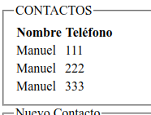
Sobre el código

Cuando borras un contacto para evitar el warging, deberías de comprobar que el index exista en el array
Cuando actualizo como haces la verificación con empty ocurre lo siguiente, si tengo esta situación
(un contacto aaa tf 11 y lo cambio, lo hace bien).
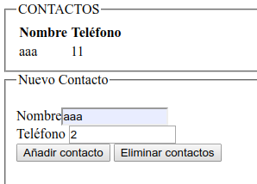
Pero si ahora intento cambiar el teléfono con el valor 0
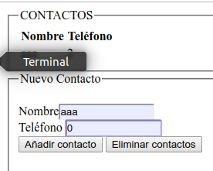
En lugar de actualizarlo lo borra, y no deberías
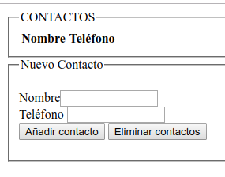

En general me ha gustado mucho la estructura de tu programa. En realidad tienes pocos fallos, por ejemplo no te muestra el error por que tú escribes
<a><?php $error ?></a><br/>
En lugar de
<a><?= $error ?></a><br/>
o
<a><?php echo $error ?></a><br/>

Pero claro, esto me muestra que has entregado la práctica sin revisarla o sin comprobar que funciona, porque en cuanto lo probaras, te deberías de dar cuenta que esto no funciona.
Los comentarios son prácticamente nulos, solo en la parte html.
Buen enfoque algorítmico, pero cuida los detalles de funcionamiento (contar contactos, mostrar mensaje ….)

